**[请输入公司名称]**

**[请输入公司地址]**

**[请输入电话号码]**

**[请输入传真号码]**

**2018年3月21日**



**对于如何发布、查看、管理官网门户的说明**

官网门户系统使用说明书

[一、 软件目录结构 1](#_Toc702425233)

[二、 修改数据库配置 2](#_Toc998488269)

[三、 修改数据库密码 2](#_Toc633637994)

[四、 修改图片上传配置信息 2](#_Toc1989863020)

[五、 修改3d倾斜模型 3](#_Toc2144224557)

[六、 发布项目 3](#_Toc571910650)

[七、 进入首页 4](#_Toc510375454)

[八、 搜索内容 4](#_Toc1548135095)

[九、 进入后台 5](#_Toc1366591654)

[十、 修改密码 5](#_Toc988618507)

[十一、 登出 6](#_Toc1306559654)

[十二、 修改关于我们、开源数据、党群工会、招贤纳士、走近大江东下的二级目录 6](#_Toc308556585)

[十三、 查看所有新闻 7](#_Toc1118326328)

[十四、 修改新闻状态 7](#_Toc1186657060)

[十五、 添加新闻 8](#_Toc1656667367)

[十六、 编辑新闻内容 9](#_Toc1882422613)

[十七、 查看联系我们 9](#_Toc363213302)

[十八、 删除联系我们 9](#_Toc1949959837)

[十九、 添加联系我们 9](#_Toc464689411)

[二十、 编辑联系我们 10](#_Toc87940694)

[二十一、 查看技术和产品 10](#_Toc1651400223)

[二十二、 技术与产品 11](#_Toc2139147672)

[二十三、 倾斜模型 12](#_Toc541358387)

[二十四、 前台新闻查看 14](#_Toc1339014642)

[二十五、 技术产品后台管理 15](#_Toc206451521)

# 软件目录结构

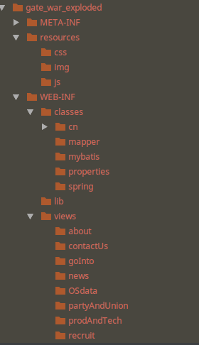

1. META-INF——软件发布文件（无需修改）
2. resources——静态资源文件
3. WEB-INF——web程序相关文件
   1. classes——编译后文件
   2. cn——字节码文件
   3. mapper——sql语句文件
   4. mybatis——mybatis配置文件
   5. properties——属性文件
   6. spring——spring配置文件
4. lib——依赖库文件
5. views——视图文件

# 修改数据库配置

打开文件 项目根路径/WEB-INF/classes/properties/jdbc.properties

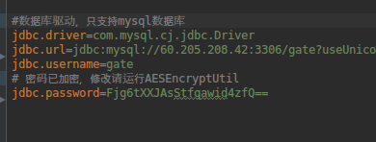

# 修改数据库密码

运行AESEncryptUtil

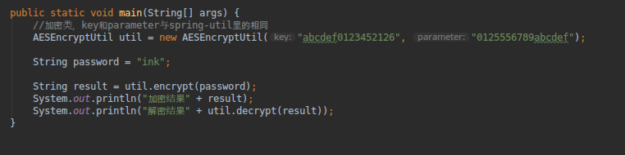

# 修改图片上传配置信息

打开文件 项目根路径/WEB-INF/classes/properties/upload.properties

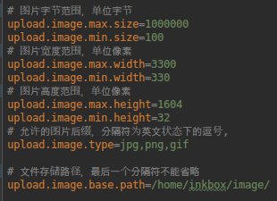

注：1、“\”需要转义，应输入“\\”

2、文件存储路径最后一个分隔符不可省略，错误实例：F:\\image，/home/inkbox

# 修改3d倾斜模型

进入 项目根目录\resources\3dModelFile\ 目录，替换file.mtl，file.obj，file2.obj

# 发布项目

## 所需环境

jdk版本：1.8及以上

tomcat版本：tomcat8及以上

数据库版本：mysql5.6及以上

## 发布流程

进入数据库，运行tables.sql脚本(如需测试数据，再运行data.sql)->将项目整个目录放入tomcat的webapps目录下->启动tomcat，若无报错，则发布成功

# 进入首页

浏览器地址栏输入http://(域名):(端口)/(项目context)/

进入首页，点击顶部导航栏即可查看对应内容

注：括号内内容为变化内容

# 搜索内容

在任何一个页面，点击图片右上方的放大镜按钮，在窗口内输入搜索内容，点击搜索，即可前往搜索结果页面；

注：目前搜索功能支持搜索关于我们、技术产品、开源数据、新闻中心、党群工会、招贤纳士、走近大江东；仅按内容搜索。

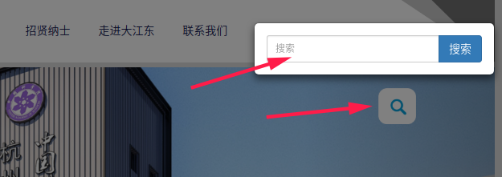

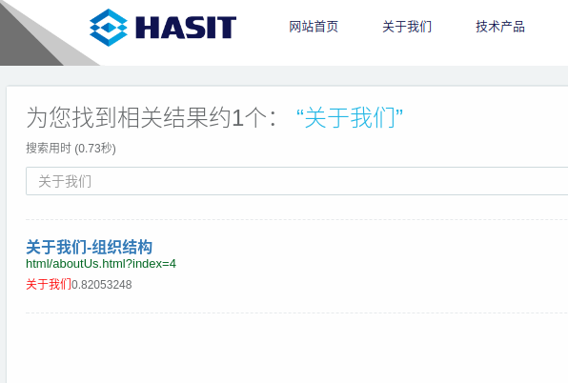

# 进入后台

浏览器地址栏输入http://(域名):(端口)/(项目context)/login.html

在页面输入账号、密码和验证码，验证通过后即自动前往后台管理页面。

点击左侧导航栏即可修改对应内容

注：默认初始化账号为:admin，密码为：123456

# 修改密码

首先需要登入后台，点击左侧修改密码。在右侧页面输入原密码，新密码，重复新密码，点击确认修改，验证通过即修改密码。

# 登出

点击后台页面右上角注销按钮即可登出

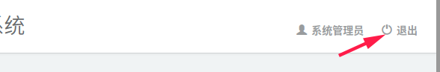

# 修改关于我们、开源数据、党群工会、招贤纳士、走近大江东下的二级目录

以修改关于我们-本部介绍为例，进入管理页面，点击关于我们->本部介绍，效果图如下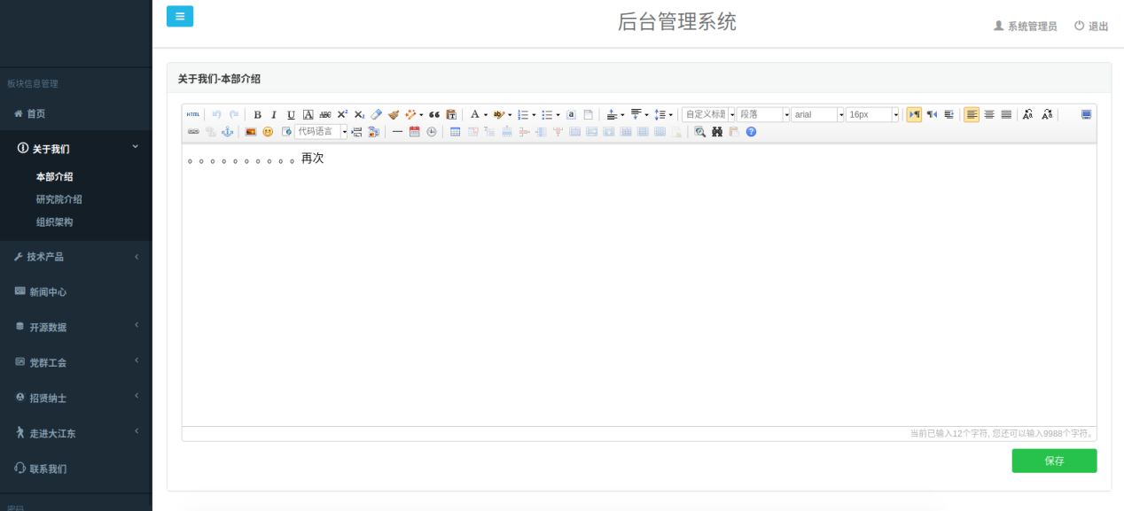

页面右侧为富文本编辑器，支持字体加粗、斜体、字体颜色、多级列表、创建表格、图片上传等功能。完成编辑后，点击右下方保存按钮，在弹出的窗口点击确定即可保存。

注：内容保存成功将会自动发布到前台，刷新前台页面即可；内容限制字数为0-10000，如果内容过于复杂，可能及时字数未超过10000依旧提示字数过多，将复杂内容，如表格简化即可。

# 查看所有新闻

进入后台页面，点击左侧新闻中心，右侧页面即可查看所有新闻，点击右下角翻页按钮即可翻页查看。

可在中间输入框输入要查看的新闻标题（仅需要输入部分新闻标题即可），点击右侧搜索按钮即可查看搜索结果；点击左侧刷新按钮，即可查看所有新闻

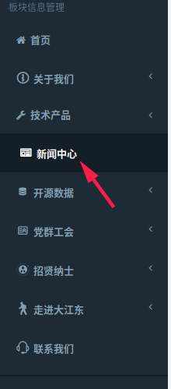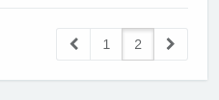



# 修改新闻状态

后台页面->新闻中心，点击要修改新闻右侧对应的下架或发布按钮，在弹出窗口点击确认即可

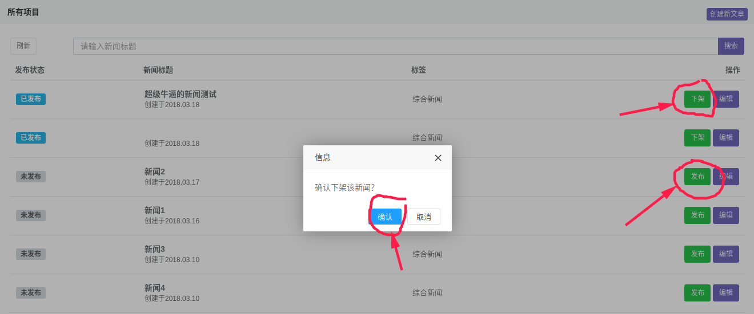

# 添加新闻

点击右上角创建新闻中按钮，进入创建新闻页面；

左上角选择新闻类型，填写新闻标题，填写新闻内容，点击保存按钮，再次确认，即可发布新闻

注：新闻发布成功后会自动发布到前台，刷新页面即可查看

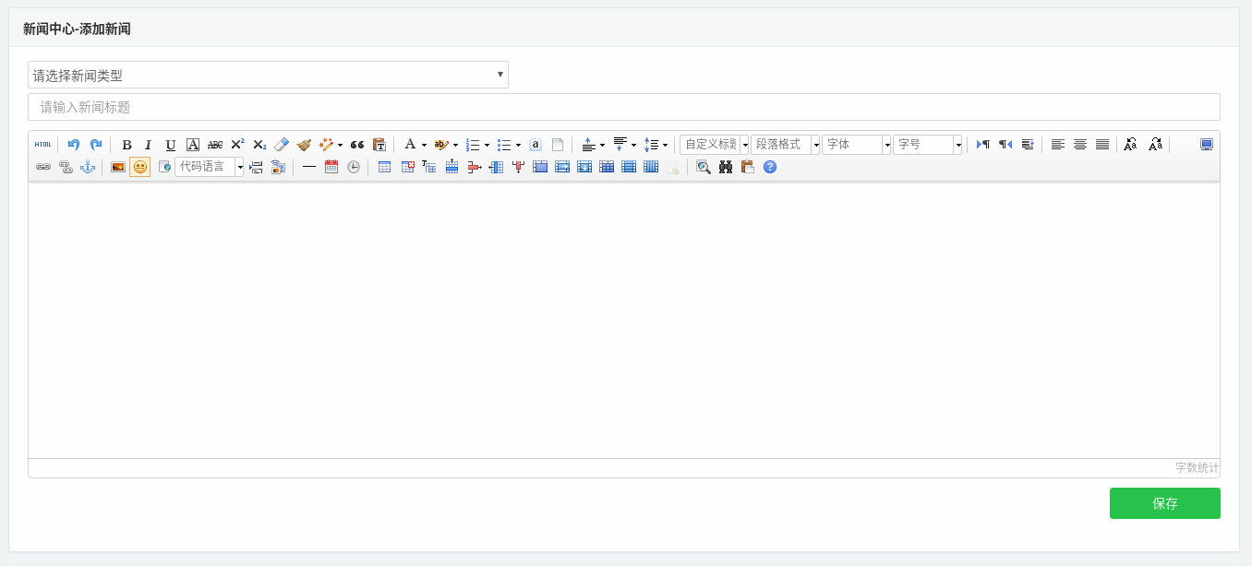

# 编辑新闻内容

点击欲编辑新闻右侧编辑按钮，进入新闻编辑页面，其余操作同添加新闻。

# 查看联系我们

进入后台页面后，点击左边联系我们IMG_256，右侧页面便可以显示所有关于联系我们的信息。

# 删除联系我们

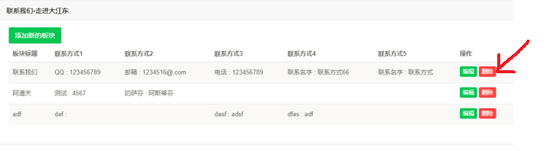

# 添加联系我们

右侧界面中点击添加新的板块->弹出添加弹框，板块类型和第一行联系方式必须填写。完成信息填写后 点击保存，弹出的弹框点击确认即可

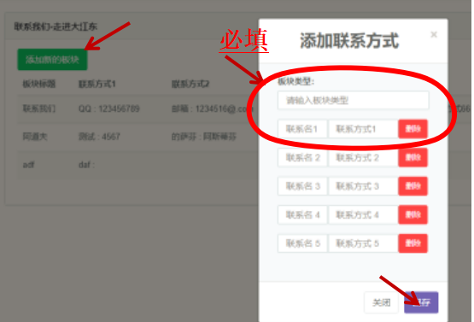

# 编辑联系我们

点击编辑按钮，弹出当行信息弹框，其余的操作如添加联系我们一样。

# 查看技术和产品

打开首页面，鼠标移到技术和产品页面，自动弹出技术与产品下拉列表。

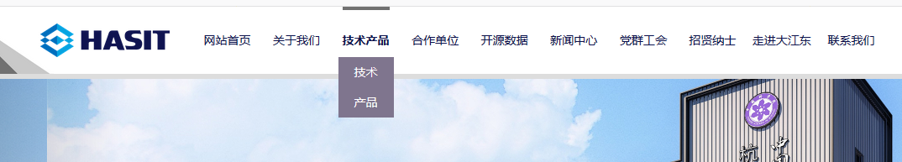

然后移到技术产品 中的一项显示具体类别如图所示 各项目都可以点击进入具体页面

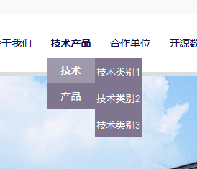

# 技术与产品

由十四进入技术与产品页面如图

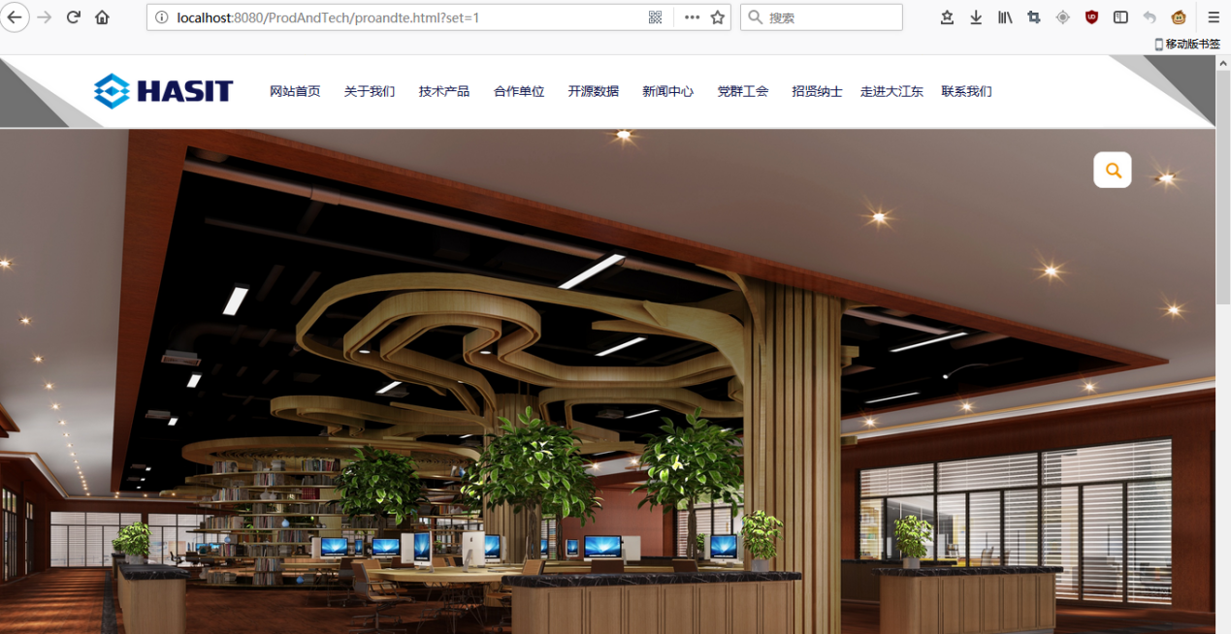

滑动鼠标滚轮或者拖拽右方进度条查看产品信息 如图

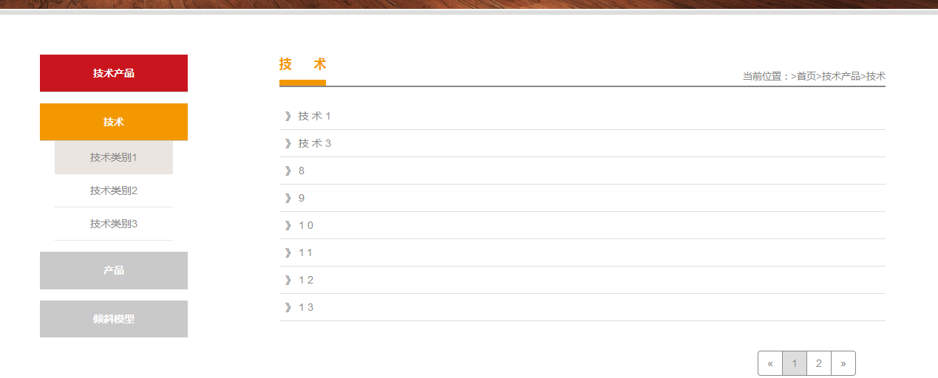

点击分页页面可以进入页面选择

点击具体小项可以进入具体的产品或者技术页面

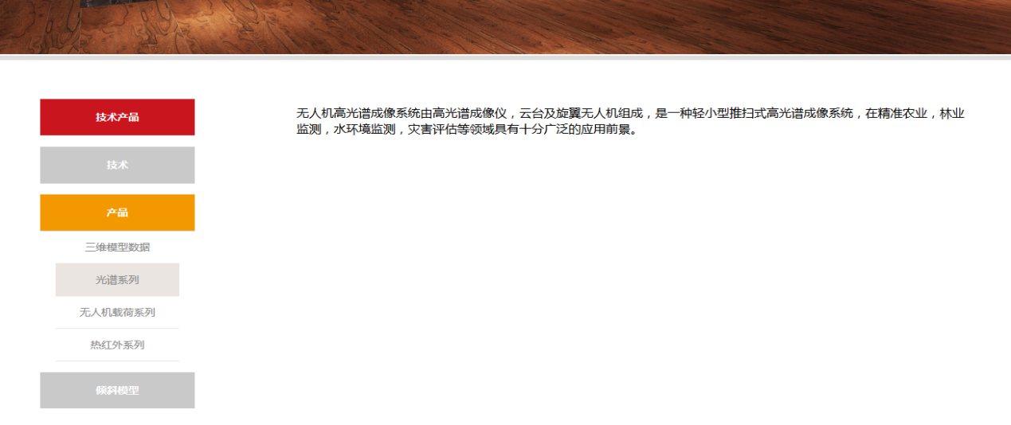

# 倾斜模型

倾斜模型的模型只是一个测试用例，用three.js开发，只有在支持webgl功能的浏览器上才能正常查看，最新版的浏览器以及IE11才能正常浏览，ie11以下暂不支持。。如不正常将自动返回上一页并提示浏览器版本过低等提示

模型页面如图所示

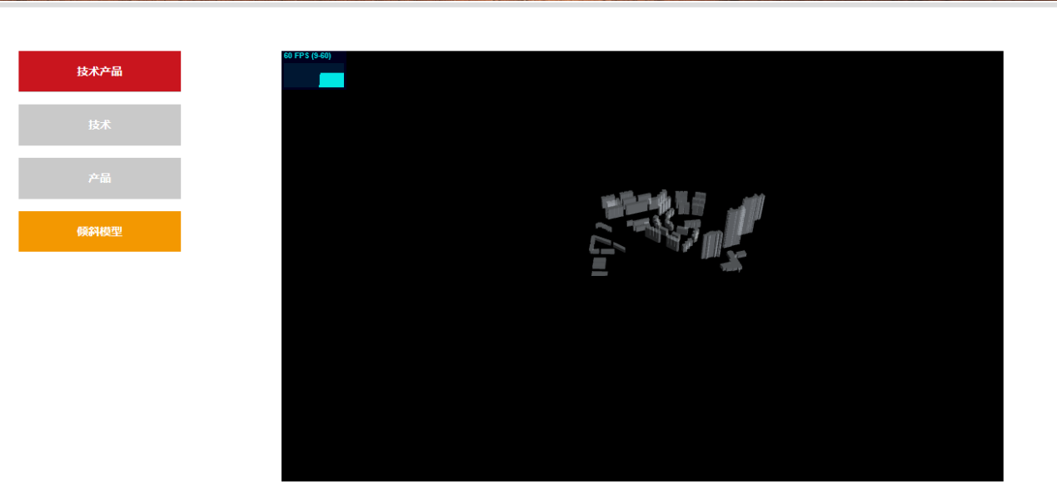模型操作说明

* + - 1. 左上方为屏幕刷新率，越快说明模型性能越好
      2. 鼠标滑轮控制模型的大小
      3. 右键点击控制模型移动
      4. 左键点击控制模型的旋转

例

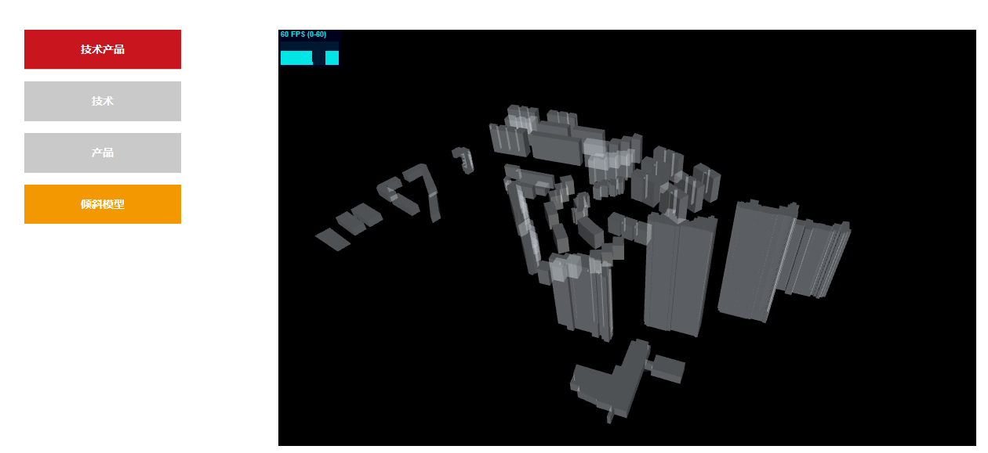

# 前台新闻查看

新闻进入有两个方式

## 首页直接点击对应的模块

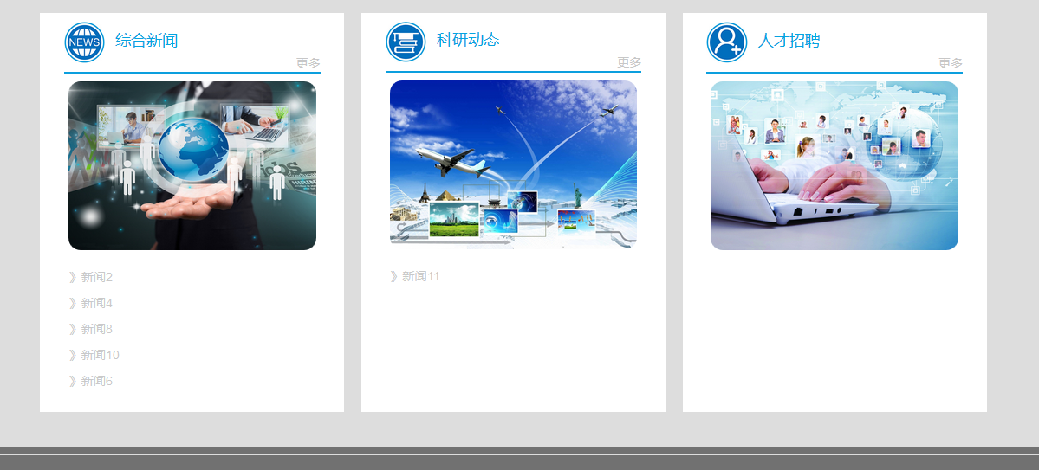

## 2 首页点击标题栏新闻中心进入

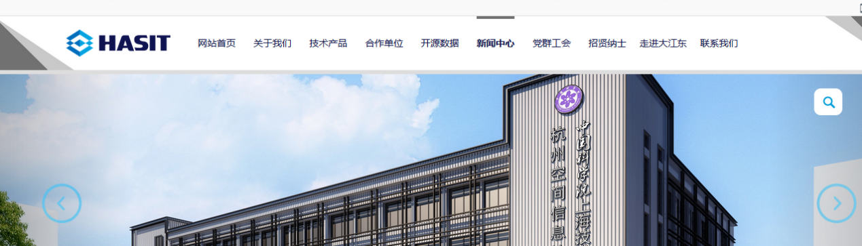

## 3 进入页面如图所示 (分页左右标签只有符合规则才可被点击)

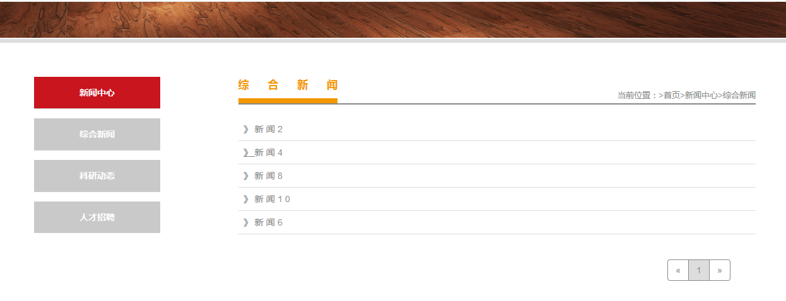

## 4 点击内容进入具体的新闻页面如图

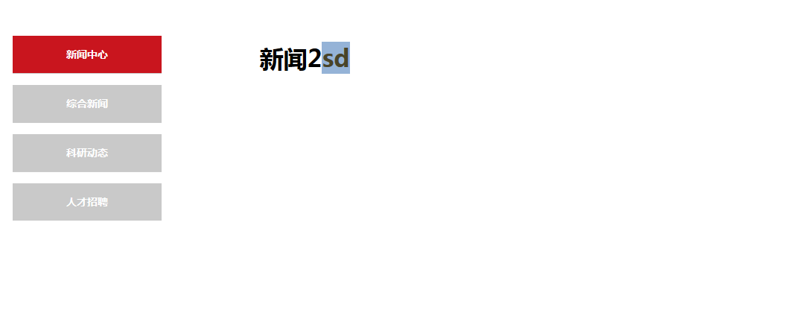

# 技术产品后台管理

## 1.技术：

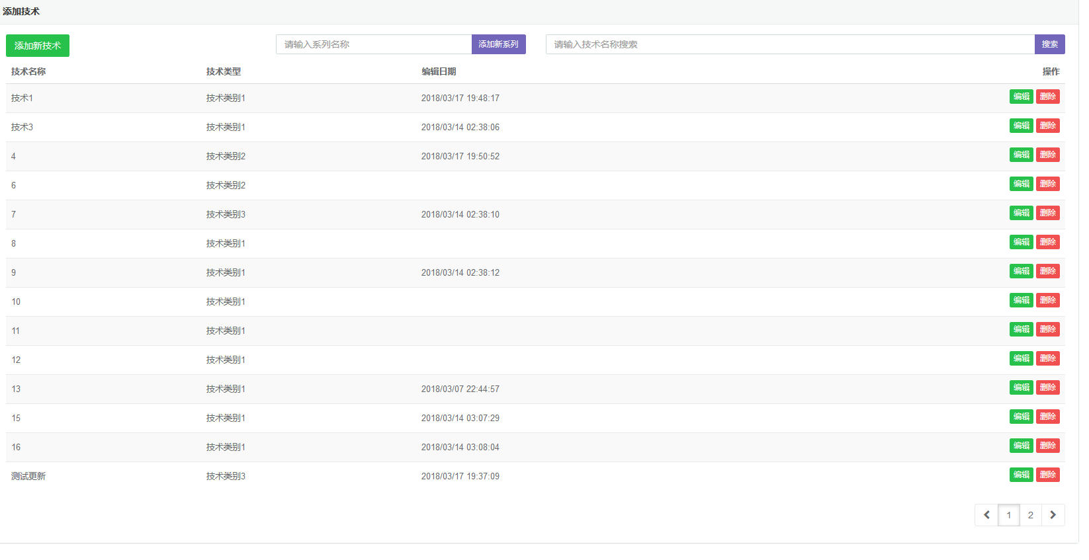

a.编辑和删除按钮可以操作对应的技术

  
b.可以添加技术系列

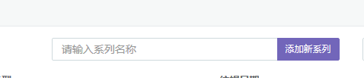

c.在技术列表中按名字搜索对应的技术

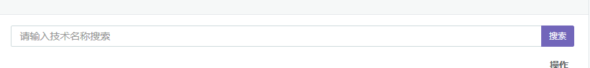

d.添加技术

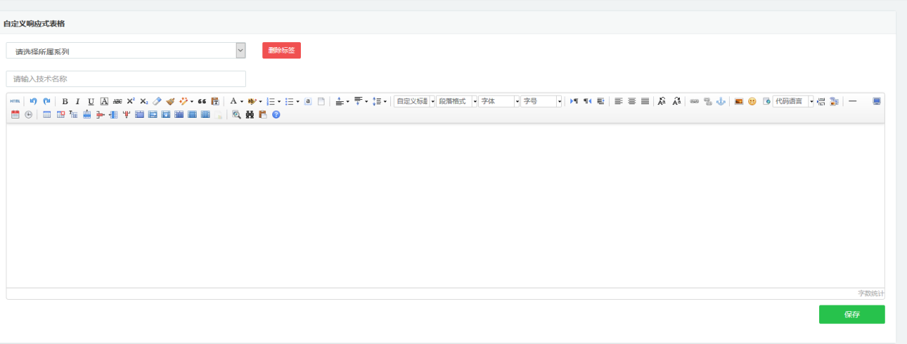

e.可以删除对应的系列

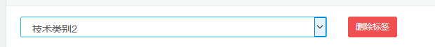

## 2．产品

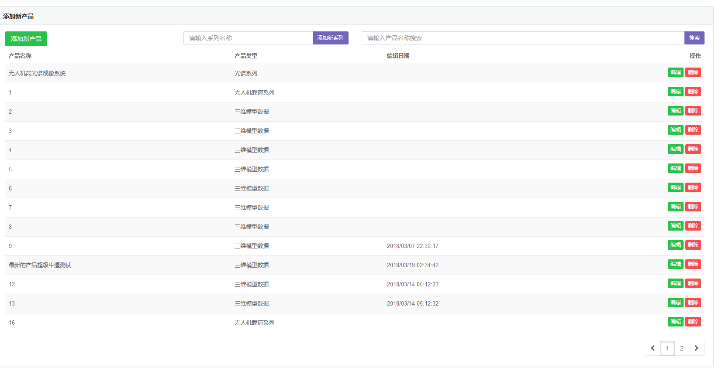

基本操作和前面的技术相同，不同的是

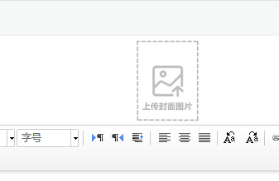

在添加产品里有张图片可以点击上传产品图片

